CONCESIÓN TRANSVERSAL DEL SISGA S.A.S.
Sistema de Gestión de Mantenimiento en Campo
Qué hace el SGMC
y cómo funciona
Especificaciones técnicas y arquitectura construida
Plataforma | Google AppSheet con backend en Google Sheets
Aplicación | SGMC-886843353
Modelo de datos | 24 tablas. Archivo maestro: BD/Modelo de Datos (2).xlsx
Fecha | 6 de agosto de 2026
Versión | 2.0. Sustituye la versión 1.0 de julio de 2026
Estado del sistema | Prototipo funcional. No apto para campo. Ver sección 10

Sobre el estado que declara este documento. La versión anterior marcaba los 16 requerimientos como implementados. Este documento declara el estado verificado el 6 de agosto de 2026 leyendo el archivo de producción, no el reportado. De los 16 requerimientos, 5 están conformes, 2 parciales, 3 sin verificar y 6 no conformes. El detalle está en la sección 9 y lo que falta para cerrarlos, en la sección 10.

1. Qué hace el sistema
El SGMC reemplaza el registro en papel del mantenimiento del corredor por un registro digital con evidencia verificable de que el trabajo se hizo, dónde se hizo y en qué estado quedó el activo.
Ataca cuatro problemas concretos de la operación actual:
Problema de hoy | Qué hace el sistema
No hay forma de comprobar que el técnico estuvo frente al activo | Exige la posición del celular al cerrar y la compara con la coordenada registrada del activo. Guarda además la precisión del satélite
Buena parte del corredor no tiene señal celular | El técnico diligencia todo sin red. El registro queda en el celular y sube solo cuando vuelve la señal
Cada tipo de activo se inspecciona distinto y los formatos se mezclan | Al escanear el código QR, la aplicación abre el checklist que corresponde a ese tipo de activo
El centro de control se entera tarde de una falla | Cuando un activo queda fuera de servicio, envía de inmediato un correo con el informe y las fotografías

2. Qué ofrece a cada rol
El mismo sistema se ve distinto según quién entre. La aplicación resuelve el rol a partir del correo con el que se inicia sesión.
Rol | Qué puede hacer | Qué gana
Técnico | Ver sus órdenes del día, abrir el activo por QR, responder el checklist, tomar fotografías, firmar y cerrar. Todo sin señal | Deja de cargar formatos en papel y de transcribirlos después. La evidencia queda tomada en el sitio
Supervisor | Programar y asignar órdenes, revisar la evidencia recibida, aprobar o devolver, y consultar el tablero | Sabe qué se hizo y qué no sin llamar a nadie, y aprueba con la evidencia a la vista
Administrador | Mantener usuarios, activos, catálogos y los formularios de inspección de cada tipo de activo | Cambia un checklist desde el navegador y llega a los celulares en la siguiente sincronización
Consulta | Leer y exportar información, sin modificar nada | Acceso a la información sin riesgo de alterarla

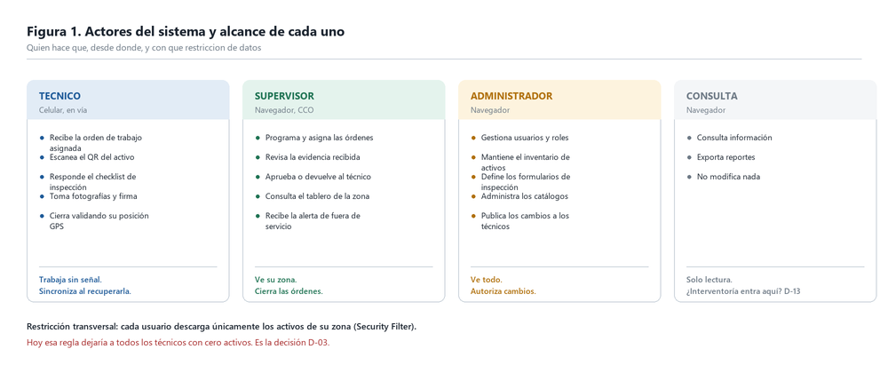
Figura 1. Actores del sistema y alcance de cada uno.
3. Qué gestiona
34 activos catalogados sobre 18 tipos, agrupados en cuatro categorías:
Categoría | Tipos de activo
ITS | Postes SOS, cámaras CCTV, paneles de mensaje variable fijo y móvil, sensores meteorológicos y ambientales, básculas de pesaje
Eléctrico | Generadores, sistemas UPS, subestaciones
Comunicaciones | Fibra óptica
Tecnología de la información | Servidores, NAS, switches, routers, firewalls, videowall

Cada activo lleva su código, tipo, sede, punto de referencia vial, calzada, sentido, coordenada, estado, frecuencia de mantenimiento y código QR.

4. Cómo funciona
La solución se apoya en componentes gestionados. No hay servidores propios, ni compilación de una aplicación, ni publicación en tiendas: el técnico instala la aplicación AppSheet desde la tienda de su celular y entra con su cuenta corporativa.
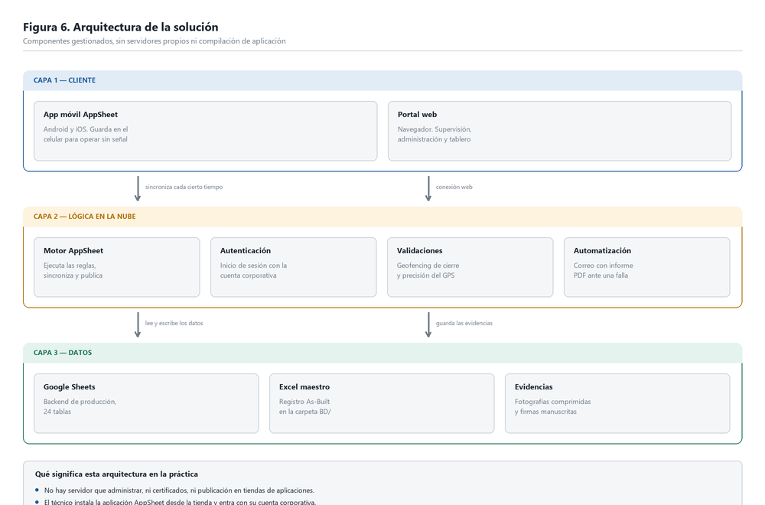
Figura 6. Arquitectura de la solución en tres capas.
4.1 El ciclo del técnico
Es el flujo que justifica el sistema. Ocurre en su mayor parte sin conexión.
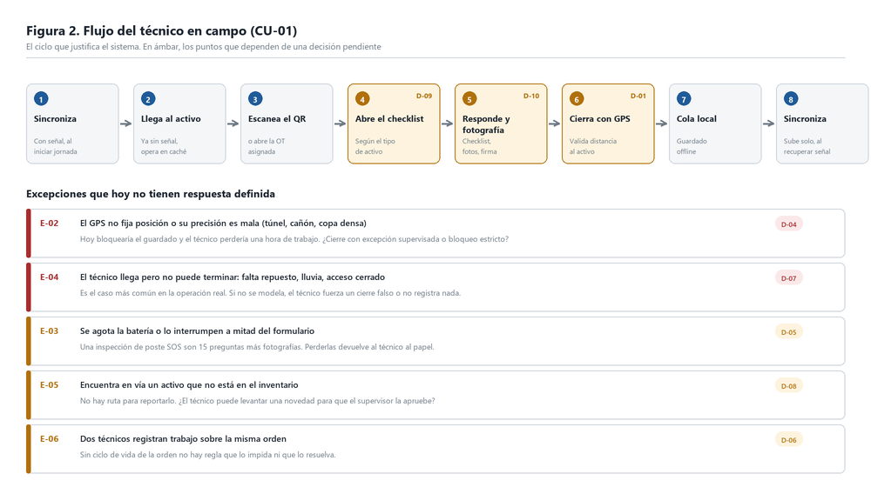
Figura 2. Ciclo del técnico en campo, paso a paso.
4.2 El ciclo del supervisor
El supervisor programa la orden en el portal y la asigna a un técnico. El sistema le asigna número y un bot notifica por correo al técnico, que la recibe en su celular al sincronizar. Cuando el técnico cierra y sincroniza, el mantenimiento aparece en el portal con su checklist, fotografías, firma y coordenada de cierre. El supervisor aprueba o devuelve con observación, y al aprobar la orden se cierra.
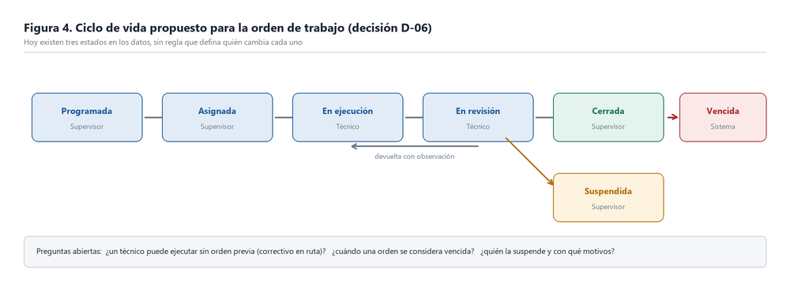
Figura 4. Ciclo de vida de la orden de trabajo.
4.3 Cómo opera sin señal
Al sincronizar con red, la aplicación descarga al celular los activos y órdenes que corresponden al usuario, y los mantiene disponibles sin conexión. El técnico trabaja contra esa copia local: abre el activo, responde, fotografía y firma. Al guardar, el registro entra en una cola local con indicador visible. Cuando el celular recupera señal, la cola sube en segundo plano sin que el técnico tenga que hacer nada.
Las fotografías se comprimen antes de subir, para no agotar el plan de datos del técnico.

5. Modelo de datos
24 tablas en cuatro grupos. La cadena operativa va del activo a la orden, de la orden a la ejecución en campo, y de la ejecución a sus evidencias.
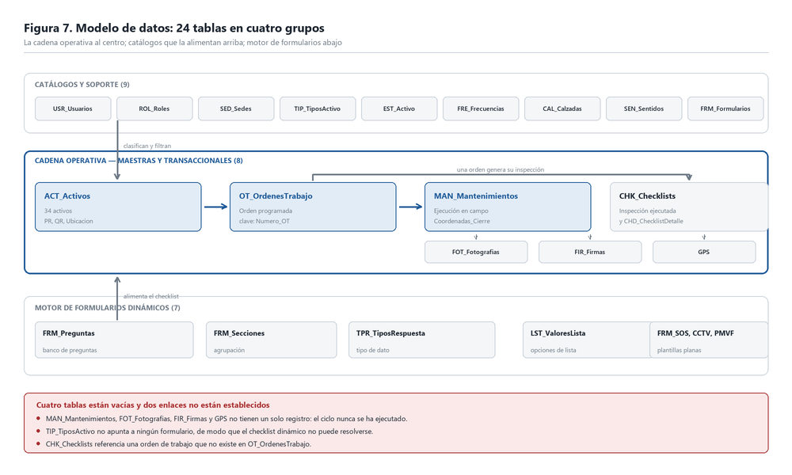
Figura 7. Las 24 tablas y sus relaciones principales.
5.1 Catálogos y soporte (9)
Tabla | Col. | Función
USR_Usuarios | 11 | Usuarios, cargo, rol y sede. Enlaza la sesión con el perfil
ROL_Roles | 4 | Administrador, Supervisor, Técnico y Consulta
SED_Sedes | 4 | Sedes y unidades funcionales del corredor
TIP_TiposActivo | 7 | Los 18 tipos de activo y su formulario de inspección
EST_Activo | 2 | Operativo, en mantenimiento, fuera de servicio, retirado
FRE_Frecuencias | 4 | Periodicidad del mantenimiento preventivo
CAL_Calzadas | 2 | Calzadas del corredor
SEN_Sentidos | 2 | Sentidos de circulación
FRM_Formularios | 6 | Registro maestro de los 18 formularios

5.2 Maestras y checklists (3)
Tabla | Col. | Función
ACT_Activos | 14 | Inventario. Código, tipo, sede, PR, calzada, sentido, ubicación, QR, frecuencia
CHK_Checklists | 9 | Encabezado de cada inspección ejecutada
CHD_ChecklistDetalle | 6 | Resultado ítem por ítem de la inspección

5.3 Transaccionales y evidencias (5)
Tabla | Col. | Función
OT_OrdenesTrabajo | 12 | Orden programada. Su clave es Numero_OT, no OTID
MAN_Mantenimientos | 24 | Ejecución en campo, con Coordenadas_Cierre y Precision_GPS
FOT_Fotografias | 5 | Fotografías asociadas al mantenimiento
FIR_Firmas | 4 | Firmas del técnico y del supervisor
GPS | 8 | Traza de posición para auditoría

5.4 Motor de formularios (7)
Tabla | Col. | Función
FRM_Preguntas | 17 | Banco único de preguntas, con rangos, unidades y obligatoriedad
FRM_Secciones | 4 | Agrupación de preguntas dentro del formulario
TPR_TiposRespuesta | 2 | Tipo de dato esperado en cada respuesta
LST_ValoresLista | 5 | Opciones de las preguntas de lista
FRM_SOS | 11 | Plantilla plana de postes SOS, arquitectura paralela
FRM_CCTV | 11 | Plantilla plana de cámaras, arquitectura paralela
FRM_PMVF | 11 | Plantilla plana de paneles, arquitectura paralela

5.5 Advertencias sobre el modelo
- La nomenclatura de claves no es uniforme. OT_OrdenesTrabajo no tiene columna OTID: su clave es Numero_OT, con valores del tipo OT-0001. Otras tablas la referencian como OTID.
- ACT_Activos guarda un único campo Ubicacion de tipo coordenada. No existen columnas Latitud y Longitud separadas. Cualquier expresión que las invoque falla.
- Las evidencias están modeladas dos veces: como campos dentro de MAN_Mantenimientos y como tablas aparte. Hay que elegir una vía.
- Coexisten dos arquitecturas de formularios: el motor relacional FRM_Preguntas y las hojas planas FRM_SOS, FRM_CCTV y FRM_PMVF, con esquemas distintos.
6. Reglas de negocio y expresiones
6.1 Validación de cercanía al activo
Impide cerrar un mantenimiento lejos del activo. Se evalúa sobre el campo Coordenadas_Cierre de MAN_Mantenimientos.
DISTANCE([Coordenadas_Cierre], [ActivoID].[Ubicacion]) <= 1.0

Mensaje de error, en texto plano:
Ubicación fuera de rango: debe estar a menos de 1.0 km del activo.

Corrección respecto a la versión anterior. La versión 1.0 de este documento traía la expresión sobre [ActivoID].[Latitud] y [ActivoID].[Longitud]. Esas columnas no existen en el modelo: falla en ejecución. La expresión válida es la de arriba.

6.2 Captura de precisión del satélite
Valor inicial del campo Precision_GPS. Registra el margen de error en metros, para distinguir un cierre legítimo de uno con GPS deficiente.
USERLOCATIONACCURACY()

6.3 Restricción de datos por zona
Filtro de seguridad sobre ACT_Activos y OT_OrdenesTrabajo. Se evalúa en el servidor al iniciar sesión, de modo que el celular solo descarga lo que corresponde al usuario.
[SedeID] = LOOKUP(USEREMAIL(), "USR_Usuarios", "Correo", "SedeID")

Esta regla no es cosmética: es lo que mantiene el volumen de descarga bajo y la operación offline viable. Hoy no puede aplicarse porque usuarios y activos están en sedes disjuntas.
6.4 Alerta por activo fuera de servicio
Automatización que reacciona al cambio de estado y envía un correo con el informe de la falla en PDF, con la ubicación y las fotografías, al centro de control y al supervisor de la zona.
Evento: cambio de datos sobre MAN_Mantenimientos
Condición: [Estado Final] = "Fuera de servicio"
Acción: enviar correo con informe PDF adjunto

7. Seguridad y control de acceso
Control | Cómo opera
Identidad | Inicio de sesión con la cuenta corporativa. No hay contraseñas propias del sistema
Perfil | El correo de la sesión resuelve el usuario en USR_Usuarios y de ahí su rol y su sede
Alcance de datos | El filtro de seguridad limita lo que se descarga al celular, no solo lo que se ve
Permisos por rol | Cuatro perfiles: Administrador, Supervisor, Técnico y Consulta
Trazabilidad | Cada mantenimiento registra usuario, fecha y hora de registro, y coordenada de cierre

8. Qué no hace el sistema
Declarar los límites evita expectativas equivocadas. Hoy el sistema no cubre:
- Generación automática de órdenes a partir de la frecuencia de mantenimiento del activo. Las órdenes se crean manualmente.
- Gestión de repuestos, inventario de almacén o costos de la intervención.
- Integración con tableros externos o con mesas de ayuda.
- Flujo de mantenimiento correctivo iniciado desde el campo sin orden previa.
- Firma de interventoría o valor probatorio de la firma frente a terceros.

9. Estado de los requerimientos
Estado verificado el 6 de agosto de 2026 leyendo el archivo maestro de producción. Conforme significa comprobado en el archivo. Parcial, que la estructura existe pero el dato no. Sin verificar, que depende de una prueba en campo que no se ha hecho. No conforme, que hoy no funcionaría.
ID | Requerimiento | Situación verificada | Estado
RF-001 | Autenticación con la cuenta corporativa | Inicio de sesión con el correo institucional. La aplicación resuelve el usuario con USEREMAIL(). | Conforme
RF-002 | Operación sin señal celular | La aplicación guarda en el celular y sincroniza al recuperar red. Es capacidad nativa de la plataforma. | Sin verificar
RF-003 | Asignación de órdenes de trabajo | El supervisor programa la orden y el sistema la distribuye al técnico. Hay 6 órdenes registradas. | Conforme
RF-004 | Restricción de datos por zona | Cada técnico descarga solo los activos de su zona. Hoy usuarios y activos están en sedes disjuntas: la regla devolvería cero activos. | No conforme
RF-005 | Ficha completa del activo | Los 14 atributos de ACT_Activos, poblados en los 34 activos, incluida la ubicación. | Conforme
RF-006 | Lectura de código QR | Apertura del activo enfocando la etiqueta. Los 34 activos tienen código QR asignado; la lectura en campo no se ha probado. | Sin verificar
RF-007 | Checklist según el tipo de activo | La aplicación debe abrir el formulario del tipo escaneado. La columna que enlaza tipo y formulario está vacía en los 18 tipos. | No conforme
RF-008 | Formulario de inspección de postes SOS | 15 preguntas con secciones, tipos de respuesta, rangos y unidades, construidas en el motor. | Conforme
RF-009 | Formularios de CCTV y paneles | Existen hojas planas de plantilla, pero sin preguntas cargadas en el motor de formularios. | No conforme
RF-010 | Evidencia fotográfica | Hasta 6 fotografías comprimidas. El modelo las soporta de dos formas incompatibles y los campos internos solo admiten 2. | No conforme
RF-011 | Registro de precisión del GPS | La columna Precision_GPS existe en la tabla de mantenimientos. Nunca se ha poblado. | Parcial
RF-012 | Validación de cercanía al activo | La expresión es correcta contra el modelo, pero los 34 activos comparten una coordenada situada en Bogotá: la regla es inoperante. | No conforme
RF-013 | Firma manuscrita | Modelada dos veces, en el mantenimiento y en tabla aparte. La tabla de firmas está vacía. | Parcial
RF-014 | Portal web para el centro de control | Vistas web de programación, seguimiento y administración, publicadas en la aplicación. | Conforme
RF-015 | Tablero de indicadores | No hay indicador con fórmula, periodicidad ni destinatario acordados. | No conforme
RF-016 | Alerta automática por correo | El bot está previsto sobre el cambio de estado a fuera de servicio. Nunca se ha disparado porque no hay mantenimientos registrados. | Sin verificar

Resumen: 5 conformes, 2 parciales, 3 sin verificar y 6 no conformes.
10. Qué falta para llevarlo a campo
Ocho hallazgos bloqueantes, verificados contra el archivo. La mayoría no son errores de programación sino decisiones de operación que aún no se han tomado; por eso cada uno remite a una decisión del documento de mesa de trabajo.
# | Qué está bloqueado | Decisión que lo desbloquea
B-01 | Los 34 activos comparten una coordenada situada en Bogotá. La validación de cercanía es inoperante hasta levantar las coordenadas reales en campo | D-01
B-02 | La columna que enlaza cada tipo de activo con su formulario está vacía en los 18 tipos | D-09
B-03 | Usuarios y activos están en sedes disjuntas: el filtro dejaría a cada técnico sin activos | D-03
B-04 | Solo 1 de 18 formularios tiene su banco de preguntas construido | D-09
B-05 | El único checklist existente referencia una orden de trabajo que no existe | D-06
B-06 | Fotografías, firmas y posición están modeladas dos veces, de forma incompatible | D-10
B-07 | Ningún mantenimiento se ha ejecutado de extremo a extremo: cuatro tablas están vacías | Todas
B-08 | El detalle de checklist guarda el texto de la pregunta, sin trazabilidad al banco | D-11

Conclusión sobre el estado del sistema. Lo construido es un prototipo funcional con el modelo de datos completo y los catálogos poblados. No es un sistema listo para campo: el ciclo de mantenimiento nunca se ha ejecutado completo y las dos reglas que dan valor al sistema, la validación de cercanía y la restricción por zona, hoy no funcionarían con los datos cargados.

El detalle de cada hallazgo, con la evidencia y el comando para reproducirla, está en el dictamen de auditoría del 6 de agosto de 2026. Las decisiones D-01 a D-14 están en el documento de definición funcional y mesa de trabajo.

Especificaciones técnicas As-Built del SGMC. Versión 2.0. Concesión Transversal del Sisga S.A.S.

